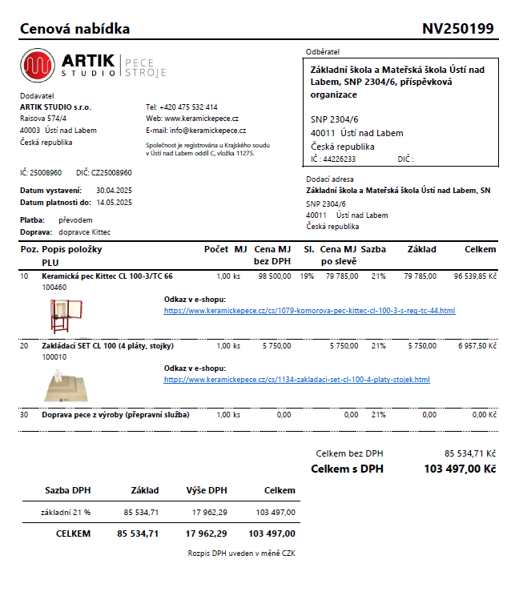

OBJEDNÁVKA

Odběratel:
Základní škola a Mateřská škola Ústí nad Labem, SNP 2304/6, příspěvková organizace
SNP 2304/6
400 11 Ústí nad Labem
tel. 472773977
zssnp6@zssnp6.cz
Bankovní spojení: Česká spořitelna, Ústí nad Labem
č. ú.: 0882199399/0800
IČ: 44226233

Dodavatel:
ARTIK STUDIO s.r.o.
Raisova 574/4
400 03 Ústí nad Labem
IČ: 25008960
DIČ: CZ25008960

Datum objednávky: 6.6.2025
Způsob úhrady: převodem
Objednáváme následující zboží dle cenové nabídky NV250199 ze dne 30. 4. 2025:
Poz. | Název položky | Množství | Cena bez DPH | Cena s DPH
10 | Keramická pec Kittec CL 100-3/TC 66 | 1 ks | 79 785,00 Kč | 96 539,85 Kč
20 | Zakládací SET CL 100 (4 pláty, stojky) | 1 ks | 5 750,00 Kč | 6 957,50 Kč
Celkem bez DPH: 85 534,71 Kč
DPH 21 %: 17 962,29 Kč
Celkem k úhradě (s DPH): 103 497,00 Kč

Prosíme o potvrzení přijetí objednávky a sdělení předpokládaného termínu dodání.

Nejsme plátci DPH.
Termín dokončení nejpozději 30. 6. 2025.

Ústí nad Labem dne 6. 6. 2025

Základní škola a Mateřská škola
Ústí nad Labem, SNP 2304/6,
příspěvková organizace,
Mgr. Zdeněk Lutovský
ředitele školy

